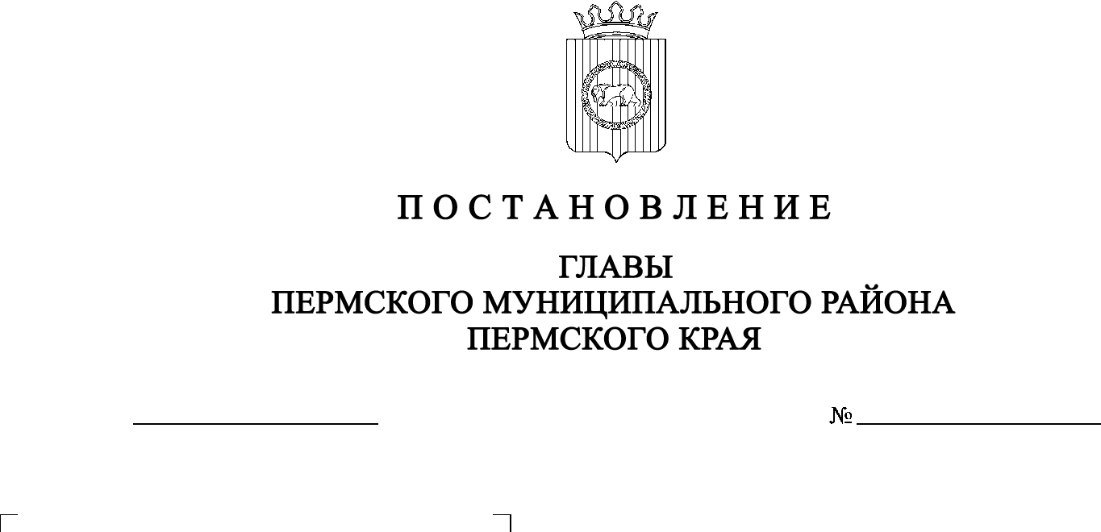
СЭД-2022-299-01-01-02-05С-25
О внесении изменений
в пункт 1 постановления главы Пермского муниципального района Пермского края
от 01 марта 2022 г.
№ СЭД-2022-299-01-01-02-05С-21
«О назначении публичных слушаний по проекту внесения изменений в проект планировки
и проект межевания территории кадастрового квартала 59:32:0890001 с. Лобаново Лобановского сельского поселения Пермского муниципального района Пермского края, утвержденные постановлением администрации Пермского муниципального района
от 11 декабря 2019 г. № 894»

15.03.2022

В соответствии с частями 5–11 статьи 46 Градостроительного кодекса Российской Федерации, пунктом 20 части 1, частью 4 статьи 14, со статьей 28 Федерального закона от 06.10.2003 № 131-ФЗ «Об общих принципах организации местного самоуправления в Российской Федерации», статьей 14 Устава муниципального образования «Пермский муниципальный район», с Положением об организации и проведении публичных слушаний, общественных обсуждений по вопросам градостроительной деятельности в Пермском муниципальном районе Пермского края, утвержденным решением Земского Собрания Пермского муниципального района от 27.05.2021 № 147, в связи с технической ошибкой, допущенной в постановлении главы Пермского муниципального района Пермского края от 01.03.2022 № СЭД-2022-299-01-01-02-05С-21 «О назначении публичных слушаний по проекту внесения изменений в проект планировки и проект межевания территории кадастрового квартала 59:32:0890001 с. Лобаново Лобановского сельского поселения Пермского муниципального района Пермского края, утвержденные постановлением администрации Пермского муниципального района от 11 декабря 2019 г. № 894»,

ПОСТАНОВЛЯЮ:
1. Пункт 1 постановления главы Пермского муниципального района Пермского края от 01 марта 2022 г. № СЭД-2022-299-01-01-05С-21 «О назначении публичных слушаний по проекту внесения изменений в проект планировки и проект межевания территории кадастрового квартала 59:32:0890001 с. Лобаново Лобановского сельского поселения Пермского муниципального района Пермского края, утвержденные постановлением администрации Пермского муниципального района от 11 декабря 2019 г. № 894» изложить в следующей редакции:
«1. Провести 23 марта 2022 г. в 16:00 по адресу: Пермский край, Пермский район, Лобановское сельское поселение, с. Лобаново, ул. Культуры, д. 2/1 (здание администрации), публичные слушания по проекту внесения изменений в проект планировки и проект межевания территории кадастрового квартала 59:32:0890001 с. Лобаново Лобановского сельского поселения Пермского муниципального района Пермского края, утвержденные постановлением администрации Пермского муниципального района от 11 декабря 2019 г. № 894.».
2. Настоящее постановление опубликовать в газете «НИВА» и разместить на официальном сайте Пермского муниципального района www.permraion.ru.
3. Настоящее постановление вступает в силу со дня его официального опубликования.
В.Ю. Цветов

